资金卡生成后点项目负责人承诺和启动资金卡。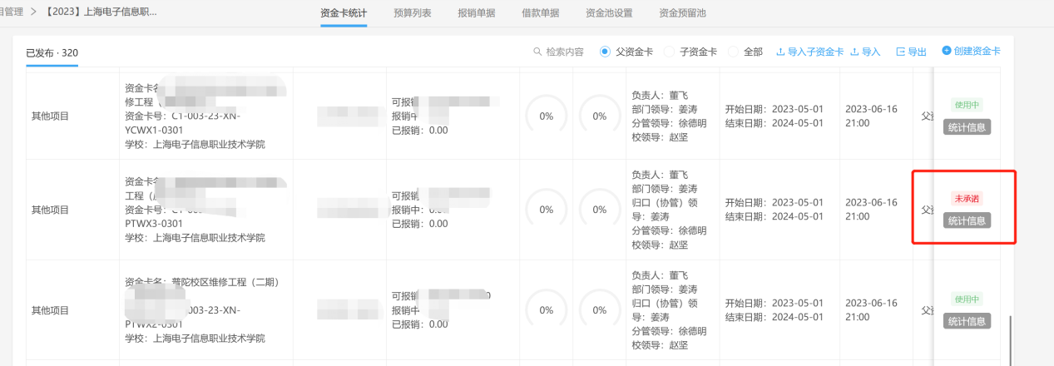

进入财务报销系统，页面左上角找到【负责资金卡】，点击进入。
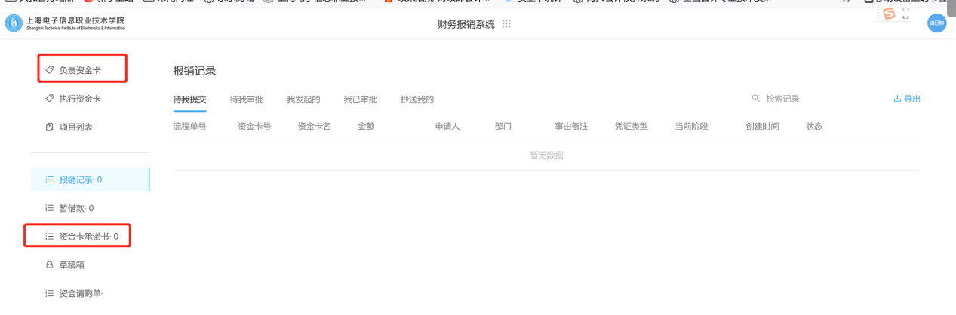

项目负责人发起提交资金卡承诺书，校长审批启动资金卡。资金卡完成。
